北 京 公 路 学 会 信 息

2024年第6期（总第357期）

北京公路学会 2024年5月13日

**学会与天津市公路学会进行交流座谈**

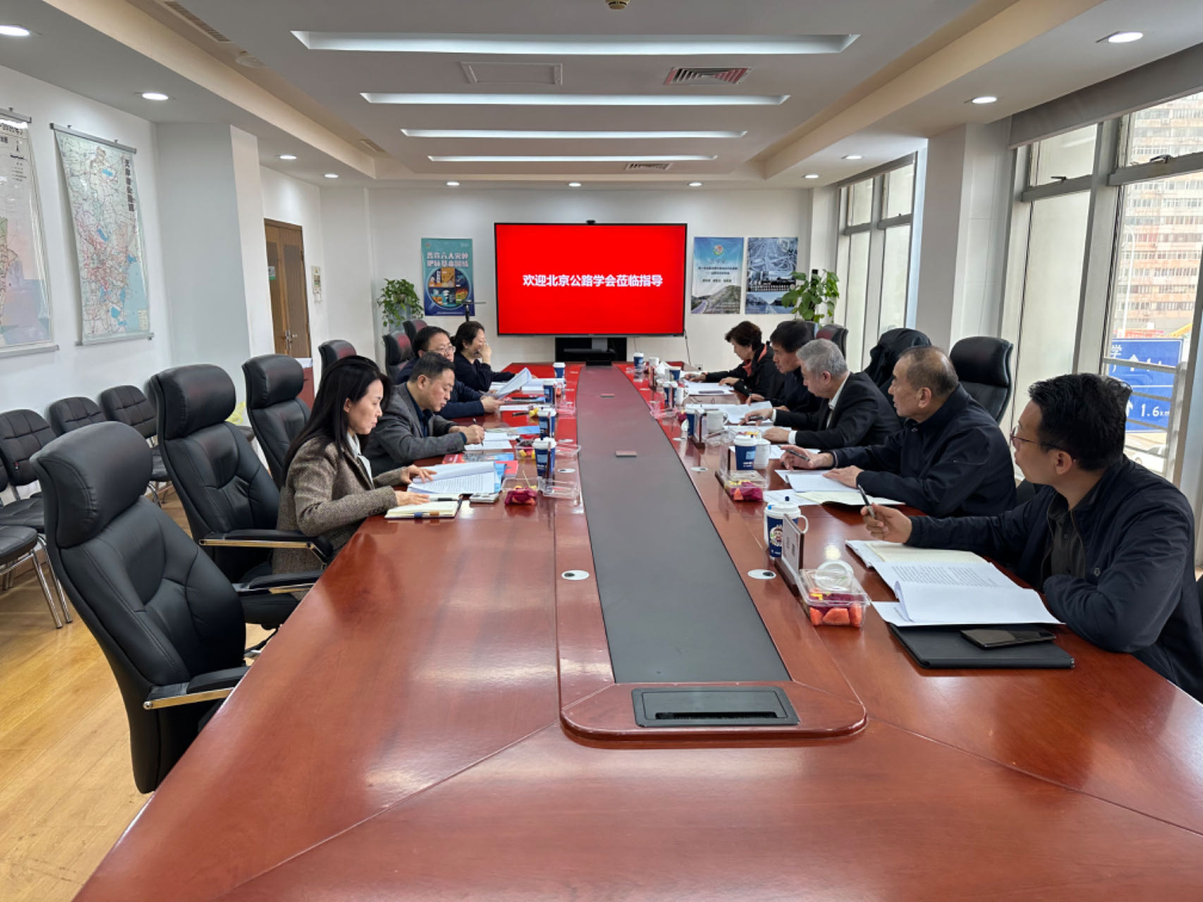 2024年4月11日，北京公路学会理事长陈贺带领学会秘书处一行6人，到天津市公路学会学习交流。两个学会就京津冀联合开展学会党建、学术交流、智库建设、个人会员发展、科普工作以及承接政府职能等方面内容进行了交流。

天津市公路学会理事长程锦介绍了天津公路学会的基本情况、天津市公路学会秘书长蒋寅报告了天津市公路学会2023年活动开展情况；北京公路学会吕嘉副秘书长介绍了北京公路学会的工作开展情况。两个学会还就召开第十三届直辖市公路学会学术研讨会的有关内容进行了探讨，初步确定会议主题为：“低碳公路 绿色发展”。

**学会召开《公路桥梁日常养护信息数据标准》团标编制大纲审查会**

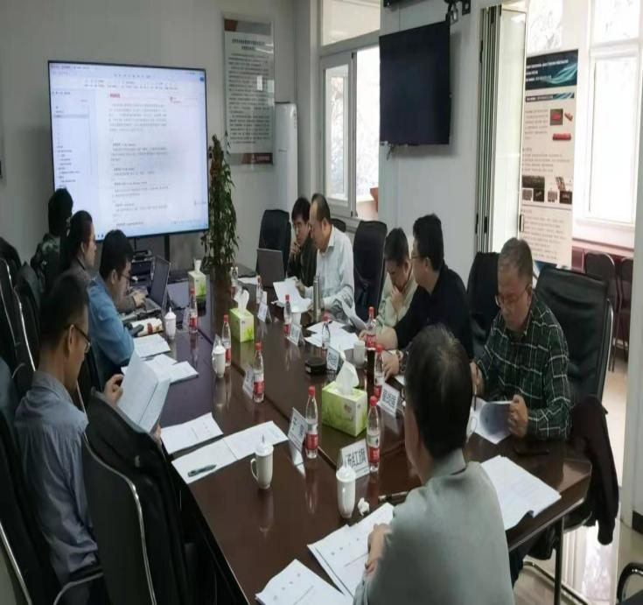 4月11日下午，北京公路学会在北京市政路桥养护管理集团有限公司科技检测处召开了《公路桥梁日常养护信息数据标准》团标编制大纲专家审查会。会议首先由北京市政路桥养护管理集团有限公司团标编制组就标准编制的目的、必要性、以及编制原则和依据、主要内容等进行了汇报，相关参编单位及领导进行了补充说明。随后与会专家（北京市交通委员会原总工侯小明等5位专家）对标准编制组进行了质询，并对大纲进行了审查、讨论，形成专家审查意见。会后标准编制组将依据专家意见进行补充完善。

学会杨红旗、韩亮同志主持并参加了会议。

**北京公路学会受邀参加2024中关村论坛年会**

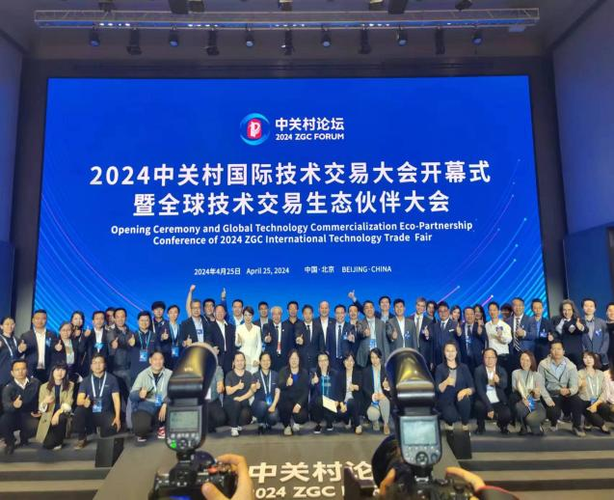4月25日下午，北京公路学会受邀参加中关村国际技术交易大会开幕式暨全球技术交易生态伙伴大会。科技部副司长陈宏生、北京市科委副主任刘晖、北京市教委副主任张耀天出席开幕式并致辞，北京公路学会副秘书长吕嘉代表学会和单位会员出席了会议。会议见证了《中关村科技成果转化50人论坛协作机制》的正式发起，专家代表在大会上集体宣读了誓言。

**北京公路学会科技评价中心参加了中关村科技成果转化50人论坛**

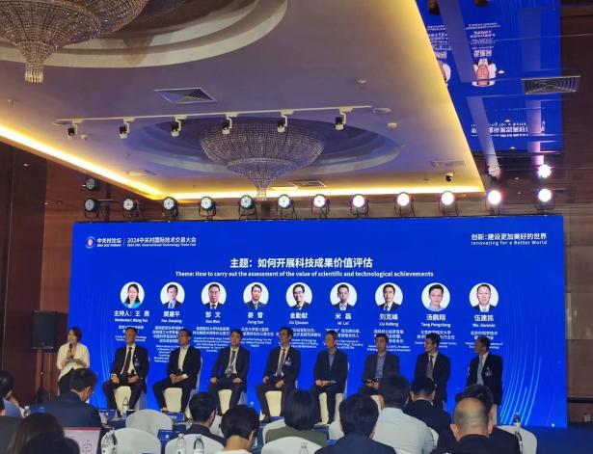4月26日上午，北京公路学会科技评价中心参加了中关村软 件园举办的“中关村科技成果转化50人论坛”。中关村科技成果转化50人论坛是在中关村国际技术交易大会期间举办的首场活动，该论坛致力于汇聚行业内有影响力的专家，为科技成果转化提供战略咨询和行业引领作用。这是国内首次专门为促进科技成果转化而设立的高层级协作论坛，汇聚了来自京津冀、长三角、粤港澳大湾区等地23名业内专家，成员来自高校院所、新型研发机构、央企、科技企业、投资机构、科技园区和服务机构等多元化创新主体。

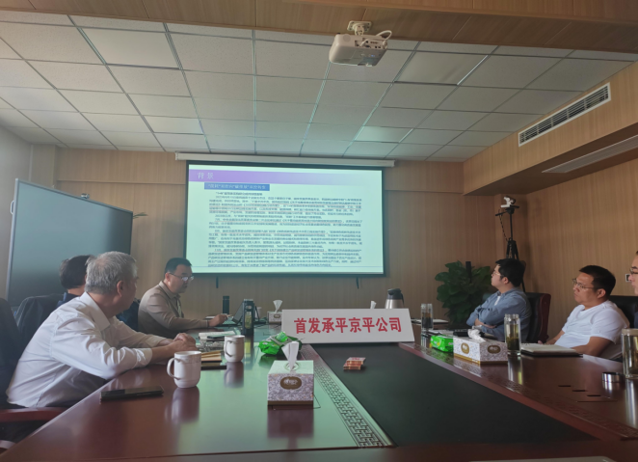【**工作调研**】 4月19日，北京公路学会理事长陈贺、副理事长兼秘书长张骐、副秘书长吕嘉、秘书处标准主管杨红旗、会员代表刘睿博士到首发承平京平高速公路经营有限公司（以下简称“双平”公司）调研。“双平”公司总经理陈建峰、部门负责人杜贺军、魏增智、翁伟、顾问专家参加了调研。陈贺理事长一行在整体了解了承平京平项目（以下简称“双平”项目）建设情况，学会副秘书长吕嘉介绍了北京公路学会的基本情况，会员代表刘睿博士介绍了“绿色与EPD”的相关科研项目内容，双方围绕项目建设、工程创优、科技创新等开展了座谈交流。

**北京市科协学术交流专项经费资助学会学术活动**

根据北京市科学技术协会关于开展2024年学术交流活动征集和项目申报的通知要求，学会征集并网上申报了4项2024年学术交流活动。目前批复了第一批2024年市科协学术交流专项经费项目，学会与北京交通发展研究院共同申报的品牌学术活动--第一届《大城市交通综合治理理论与实践》专题研讨会，获得市科协学术交流专项经费支持。

学会将会同北京交通发展研究院按照《北京市科协项目任务书》要求，组织相关行业研究机构、专家团队和创新企业，对城市交通综合治理领域的重大课堂、热点难点问题，以及开展专业、高效的研讨和交流活动；普及城市交通综合治理领域的理论认识、推广成功经验，并对疑难问题开展探索及提供专业建议，发布不同类型国内外城市交通综合治理领域发展新动态等信息。该学术交流活动力争逐年推动，逐步形成连续届次的学术品牌活动。